**4-amaliy dars**

**Mavzu:** Ma’lumotlar va bilimlar bilan pythonda ishlash.

**Amaliy darsning maqsadi:**

Ushbu amaliy mashg‘ulotning maqsadi — Python dasturlash tilida ma’lumotlar va bilimlar bilan ishlashning asosiy usullarini o‘rganish, turli ma’lumot turlari (sonlar, matnlar, ro‘yxatlar, lug‘atlar va h.k.) ustida amallar bajarish, ularni saqlash, qayta ishlash va tahlil qilish bo‘yicha dasturiy yechimlar ishlab chiqish ko‘nikmalarini shakllantirishdan iborat. Shuningdek, ma’lumotlarni tuzilgan (structured) va tuzilmagan (unstructured) shaklda qayta ishlash, bilimlar bazasi elementlari bilan ishlash hamda ma’lumotlardan xulosa chiqarish usullarini amaliy misollar orqali o‘zlashtirish ko‘zda tutiladi.

**Kerakli jihoz va dasturlar:**  
 EHM (kompyuter, noutbuk, planshet), Python dasturlash tili, matn tahrirlovchi dastur (masalan, Notepad, VSCode).

**Dars boshlash bo‘yicha tavsiyalar:**  
 Dars boshida EHM (kompyuter yoki noutbuk)ni tayyorlab, Python dasturlash tilining o‘rnatilganligini va matn tahrirlovchi dastur (masalan, Notepad yoki VSCode) ishlashga tayyor ekanligini tekshiring. Har bir talaba Python’da ma’lumot turlari (son, matn, ro‘yxat, lug‘at va h.k.) haqida qisqacha nazariy eslatma tayyorlaydi va dars boshida o‘zaro almashadi. Keyingi talaba esa ushbu ma’lumotlardan foydalangan holda kichik dasturiy misol yozadi yoki mavjud misolni tahrirlaydi. Amaliy ish jarayonida talabalar Pandas, NumPy kabi kutubxonalarni yuklab olish va ulardan foydalanishni sinab ko‘radilar. Dars yakunida yozilgan kodlar va ishlangan misollar birgalikda muhokama qilinadi, natijalar tahlil qilinadi va xulosa chiqariladi.

**Foydali havolalar:**

1. <https://www.kaggle.com/datasets>;
2. <https://huggingface.co/datasets>;
3. <https://www.kaggle.com/datasets>
4. <https://www.kaggle.com/datasets>

**Reja:**

1. Darsni boshlash, davomatni tekshirish, o‘tgan mavzu bo‘yicha qisqa savol-javob (15 daqiqa)
2. Ma’lumotlar va bilimlar tushunchasi, ularning turlari hamda Python’da ularga ishlov berish usullarini muhokama qilish (20 daqiqa)
3. Python yordamida ma’lumotlar bilan ishlash bo‘yicha amaliy mashqlar: ro‘yxatlar, lug‘atlar, Pandas DataFrame misollarida tahlil va oddiy dataset bilan ishlash (30 daqiqa)
4. Xulosa va muhokama, amaliy ish natijalarini tahlil qilish (15 daqiqa)

**Nazariy qism: Ma’lumotlar va bilimlar bilan ishlash**

**Ma’lumotlar va bilimlarni qayta ishlashning ahamiyati**  
Ma’lumotlar bilan ishlash vazifasi nafaqat ularni yig‘ish va saqlashdan, balki ularni foydali bilimlarga aylantirishdan ham iborat. Dasturchi yoki tahlilchi ma’lumotlardan foydalangan holda qaror qabul qilish, tendensiyalarni aniqlash va bashorat qilish imkoniyatiga ega bo‘ladi. Shu sababli ma’lumotlarni qayta ishlash, filtrlash, tahlil qilish va vizuallashtirish metodologiyalari ishlab chiqilgan bo‘lib, Python tili bu jarayonda eng ko‘p qo‘llaniladigan vositalardan biridir.

**Ma’lumotlar va bilimlar tushunchasi**

* **Ma’lumotlar** — bu raqamlar, matnlar, tasvirlar yoki boshqa shakldagi xom axborotdir.
* **Bilimlar** — ma’lumotlardan kelib chiqqan holda shakllangan tushunchalar, qoidalar yoki modeldir.

Python tili ushbu ma’lumotlarni turli ko‘rinishlarda qayta ishlash uchun keng imkoniyatlar taqdim etadi:

* Oddiy ma’lumot turlari: int, float, str, bool
* Murakkab tuzilmalar: list, tuple, dict, set
* Maxsus kutubxonalar: NumPy, Pandas, Matplotlib, Scikit-learn va boshqalar

**Python’da ma’lumotlar bilan ishlash jarayoni**  
Python’da ma’lumotlar bilan ishlash odatda quyidagi bosqichlarni o‘z ichiga oladi:

1. **Ma’lumotlarni yig‘ish** — fayllardan (CSV, Excel, JSON), API’lardan yoki ma’lumotlar bazasidan olish
2. **Ma’lumotlarni tozalash** — bo‘sh qiymatlarni to‘ldirish, xatoliklarni tuzatish, formatlash
3. **Ma’lumotlarni tahlil qilish** — statistik hisob-kitoblar, guruhlash, filtrlar
4. **Vizuallashtirish** — diagramma va grafiklar orqali natijalarni ko‘rsatish
5. **Bilimlar chiqarish** — tahlil natijalaridan xulosa va tavsiyalar ishlab chiqish

**Python’da ishlashga tarixiy va zamonaviy misollar**  
• Ma’lumotlarni Excel’dan o‘qib tahlil qiluvchi skriptlar  
• Pandas yordamida katta hajmdagi datasetlarni tahlil qilish  
• NumPy orqali matematik hisob-kitoblar  
• Matplotlib va Seaborn yordamida vizuallashtirish  
• Mashina o‘qitish algoritmlari bilan bashorat qilish (Scikit-learn)

**Ma’lumotlar bilan ishlashdagi cheklovlar**  
• Sifatsiz yoki yetarlicha tozalanmagan ma’lumot noto‘g‘ri xulosalarga olib kelishi mumkin  
• Katta hajmdagi ma’lumotlarni qayta ishlash uchun kuchli texnik resurslar kerak bo‘ladi  
• Ma’lumotlar formatlaridagi mos kelmaslik kodni murakkablashtirishi mumkin  
• Bilimlar chiqarish jarayoni subyektiv bo‘lishi mumkin, chunki u inson tahliliga ham bog‘liq

**Amaliy qism: Python yordamida bakalavr darajasidagi ishsizlikni hisoblash modeli**

Endi biz oddiy dastur yaratamiz, u oxirgi 10 yil ichida bakalavr darajasidagi ish o‘rinlari va bitiruvchilar soni bo‘yicha har yili nechta oliy ma’lumotli fuqaro ishsiz qolganini hisoblaydi. Ushbu dastur yordamida talabalar ma’lumotlar bilan ishlashning dastlabki bosqichlarini, shuningdek, real iqtisodiy masalani dasturlash orqali tahlil qilishni o‘rganadilar.

**Kodning ishlash jarayoni:**

1. Dasturda 10 yil bo‘yicha ish o‘rinlari va bitiruvchilar soni ro‘yxatlari beriladi;
2. Har yil uchun ishsiz qolganlar soni hisoblanadi;
3. Har yil uchun ishsizlik foizi aniqlanadi;
4. Natijalar jadval ko‘rinishida chiqariladi;
5. Eng yuqori ishsizlik darajasi bo‘lgan yil aniqlanadi va alohida ko‘rsatiladi.

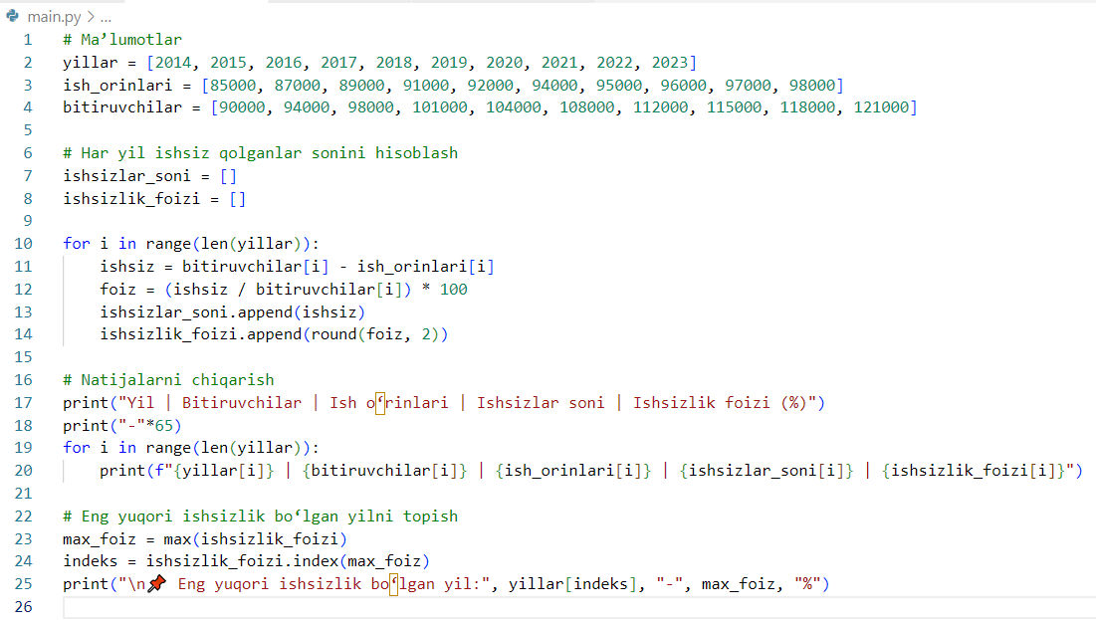

Shuningdek quyidagi 10 yillik bakalavr ishsizlarning tahlili.

**Xulosa va muhokama**

1. Ma’lumotlarni tahlil qilish jarayonida Python’dan foydalanishning afzalliklari nimalardan iborat?
2. Katta hajmdagi ma’lumotlarni faqat Python’ning ichki vositalari yordamida qayta ishlash yetarlimi yoki maxsus kutubxonalar (masalan, Pandas, NumPy) shartmi?
3. Ma’lumotlardan bilim hosil qilish jarayoni qanday bosqichlarni o‘z ichiga oladi?
4. Qaysi turdagi ma’lumotlar (raqamli, matnli, tasvirli) ustida Python bilan ishlash ko‘proq afzallik beradi?
5. Kelajakda ma’lumotlarni tahlil qilish va bilimlarni hosil qilish sohasida Python’ning o‘rni qanday bo‘lishi mumkin?

**Dars yuzasidan topshiriqlar**

1. Dasturga kiritiladigan qiymatlarni **JSON** yoki **CSV** formatida saqlash va ularni dinamik ravishda yuklash imkoniyatini qo‘shish.
2. **Ma’lumotlarni tahlil qilish** — Yaratilgan dastur orqali olingan ma’lumotlar asosida yillar kesimida bakalavr darajasidagi ish o‘rinlari va bitiruvchilar soni o‘zgarish grafigini chizing va trend bo‘yicha qisqa tahlil yozing (masalan, qaysi yilda ortiqcha bitiruvchi eng ko‘p bo‘lgan).
3. **Natijani boyitish** — Dastur yakunida foydalanuvchiga faqat raqamli natijani emas, balki avtomatik tahlil xulosasini (oddiy matnli hisobot) ham chiqaradigan funksional qo‘shing. Masalan: *"So‘nggi 10 yilda oliy ma’lumotli ishsizlar soni asta-sekin ortib bormoqda, bu mehnat bozorida mutaxassislar sonining ortiqchaligidan dalolat beradi."*